Конспект интегрированного занятия по аппликации в старшей группе
Тема: «Космос»
Образовательные области: Художественно-эстетическое развитие, познавательное, социально-коммуникативное, физическое развитие.
Цель: Расширение представлений о космосе у детей старшего возраста.
Пополнить знания детей о покорении космоса, о планетах Солнечной системы, их названиях. Учить отгадывать загадки о планетах.
Учить детей составлять ракету из отдельных элементов (прямоугольники, треугольники, круги).
Активизировать способы вырезания прямоугольников, треугольников, кругов.
Развивать композиционные умения: составлять варианты изображения ракет из нескольких частей, красиво располагать на композиционной основе ( изображение звёздного неба).
Воспитывать гордость за достижения своей страны, желание быть похожими на героев космоса.
Привлечь родителей к совместному с детьми творчеству (выполнение аппликации).
Предварительная работа: Разучить игру «Ракеты». Чтение книг, статей в энциклопедиях по теме «Космос».
Материалы и оборудование:
Наглядные: изображение выполненной работы «ракета», композиция «звёздное небо», презентация «космос»,ноутбук, звёзды с заданиями, обручи для игры, картинки с изображением космонавта, пожарного, моряка.
Раздаточные: Цветная бумага, белая бумага, клей, подставки для кисточек , кисточки для клея, салфетки, клеенки, ножницы.
Ход:
Дети входят в группу.
Воспитатель: Дети, что изменилось в нашей группе? Что появилось?
Дети замечают, что появился плакат с изображением звездного неба, большая звездочка и несколько маленьких.
Воспитатель: Как вы думаете, почему здесь появилось это звездное небо? Что за праздник мы отмечаем в апреле?
Ответы детей.
Воспитатель: В апреле 12 числа в нашей стране отмечают праздник – День космонавтики. 12 апреля 1961 года, это 54 года назад, произошел первый полет человека в космос.
Воспитатель: Ой, ребята, на этой звездочке записка для нас! Здесь написано:
«Ребята, помогите нам украсить звездное небо ракетами и выполните задания, обозначенные звездочками. Выполняйте задания по порядку. С уважением, звездочки».
Воспитатель: Ребята, ну что, приступим к заданиям?
Дети: Да!
Воспитатель: Тогда смотрите по сторонам и ищите звездочку с цифрой один.
Дети: Вот она!
Воспитатель: Сейчас мы узнаем первое задание.
Задание такое: Перед нами 3 портрета. Нужно узнать на них космонавта. (представлены портреты космонавта, пожарного, моряка)
Ребята выполняют задание. Объясняют, почему они выбрали этот портрет.
Воспитатель: Молодцы ребята!
Воспитатель: Как вы думаете, каким должен быть космонавт?
Я буду называть качества, а вы к каждому моему слову подберите другое слово, обозначающее противоположное качество.
Ленивый - трудолюбивый
Злой - добрый
Слабый - сильный
Медлительный - быстрый
Неряшливый - аккуратный
Грустный - веселый
Нервный - спокойный
Старый - молодой
Трусливый - смелый
Неуклюжий — ловкий
Больной - здоровый
У космонавта должно быть крепкое здоровье. Он должен быть сильным, выносливым, потому что во время космического полёта человек испытывает огромные перегрузки. Космонавты очень умные люди, они знают и умеют работать с разными приборами.
Воспитатель: Молодцы. Вы справились с заданием. Ну, теперь нужно поискать следующую звездочку. Какая же цифра по порядку идет следующей?(ответы детей) Подойдём к ней.
Воспитатель: Ребята, вы молодцы –нашли звездочку номер два. Я читаю задание:
«Выполнить физминутку, набраться сил для следующего задания.»
Физминутка.
Мы идём на космодром. Ходьба.
И посмотрим мы кругом, Повороты туловища -
Видим белую ракету Поднести руку к бровям.
Высотой с огромный дом Руки поднять вверх.
Вышел из неё пилот Ходьба.
Посмотрел на звездолёт Поднести руку к бровям.
И сказал: «Привет ребята! Помахать рукой влево-вправо.
Вот и смена нам растёт!»
Вы скорее подрастайте, Руки вверх, подняться на носках.
Тренируйтесь, закаляйтесь Руки в стороны, к плечам.
Космонавтов наш отряд
Будет вас увидеть рад. Ходьба, дети садятся за столы.

А сейчас давайте проверим вашу выносливость. Сумеете ли вы удержать равновесие. Развести руки в стороны, поднять одну ногу, согнуть, стоять на счет от 1 до 10.
Воспитатель: Кто заметил у себя на столе следующую звездочку, поднимите ее и назовите номер. (ответ ребенка)
Я читаю третье задание: Сделайте из бумаги то, на чем можно полететь в космос. И приклейте свои поделки на звездное небо.
На чем можно полететь в космос? (ответы детей). Правильно, на ракете. Ребята, посмотрите, какую ракету можно сделать. Она состоит из геометрических фигур. Назовите их. (ответы детей).
Правильно.
Это прямоугольник, круги и треугольники.
Как они располагаются? (ответы детей).
Сделайте ваши ракеты яркими, разноцветными. А чтобы работа двигалась быстрее, я предлагаю пригласить ваших родителей помочь вам.
Выполнение работ. Дети с родителями наклеивают ракеты на белый фон. Затем вырезают их по контуру. Готовые ракеты наклеиваются на композиционную основу «звездное небо». Дети становятся перед «звездным небом».
Воспитатель:. Полюбуйтесь, какая интересная у нас получилась работа! А сколько наших ракет отправилось к звёздам?
Воспитатель: А что еще есть во Вселенной ,кроме звезд? Планеты. Отгадайте загадки о планетах.
***На этой планете такая жара,
Что там оказаться опасно, друзья! (Меркурий)

***А эту планету холод страшный сковал,
Теплом ее солнечный луч не достал. (Плутон)

***А эта планета нам всем дорога, Нам жизнь подарила планета....(Земля)

***К планете Земля две планеты близки. Дружок, имена их скорей назови. (Венера, Марс)

***А эта планета гордится собой, Поскольку, считается самой большой. ( Юпитер)

***Планета кольцами окружена. И этим от всех отличилась она. (Сатурн)

***А что за планета Зеленого цвета? (Уран)

***Царь морской названье той планете дал, Он именем своим ее назвал. (Нептун)

Кружится хоровод планет. У каждой свой размер и цвет. Для каждой путь определен. Но только на Земле мир жизнью заселен.
А теперь ищите следующую звездочку с заданием. Дети находят звездочку номер4 Задание–пусть кто-нибудь из ребят расскажет о космосе. Дети садятся. Смотрят и слушают презентацию о космонавтах, их тренировках, звездном небе, спутниках, старте ракет и т.д. Презентацию подготовили родители, а рассказывает ребенок.
Ну что, ребята, остались ли у нас еще звезды с заданиями. Находим звезду номер пять. И там задание: игра «Ракеты»
Игра «Ракеты»
По краям группы раскладываются обручи-ракеты. Играющих больше, чем ракет. Дети встают в круг и берутся за руки. Проговаривая текст, идут по кругу.
Ждут нас быстрые ракеты
Для полётов на планеты.
На какую захотим,
На такую полетим.
Есть у нас один секрет:
Опоздавшим места нет.(2 раза)
После последних слов дети разбегаются и занимают ракеты. Кому не хватило, выбывает.
Воспитатель: Ребята ,есть ли еще звезды? Находим звезду 6. Там написано : «Молодцы ребята, вы справились со всеми заданиями! Вам понравилось? До новых встреч! Примите от нас подарки. С уважением к вам звездочки !»
Ребята, давайте каждый из вас оценит –справились ли вы со всеми заданиями. Если справились–поднимите 2 руки. Если сегодня у вас не все получилось, то 1 руку. На этом наша встреча окончена.

Презентация
Слайд 1: Звёздное небо. Ребята, в небе много звезд. Настолько много, что мы не сможем их посчитать. Лучше всего звёзды видны ночью. Днем нам мешает их разглядеть яркий солнечный свет.
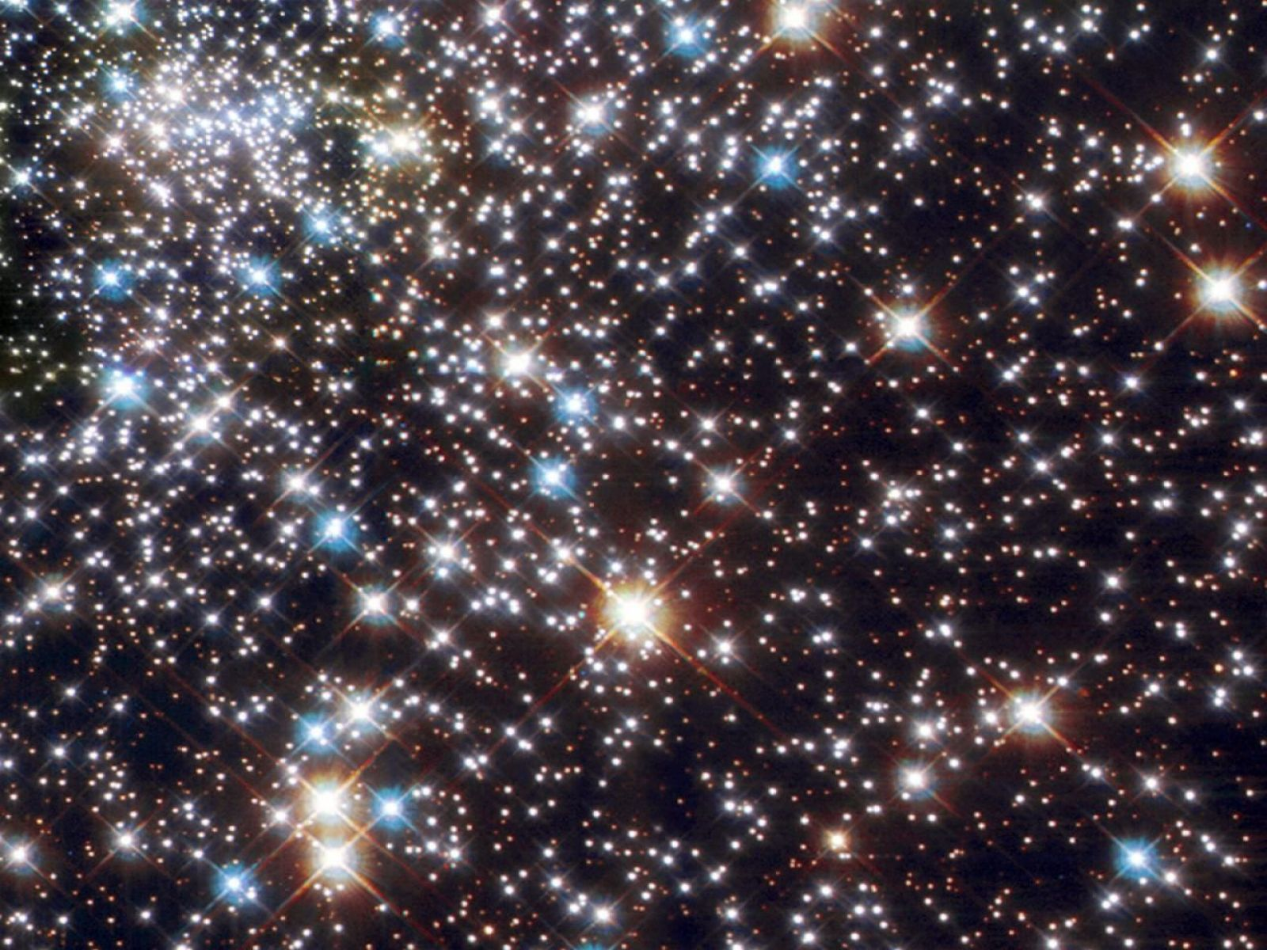

Слайд 2: Ю.А.Гагарин и его ракета «Восток-1».Здесь изображен Гагарин на фоне вида земли из космоса. Он стал первым человеком, совершившим полет в космос. 12 апреля 1961 года он совершил взлёт на корабле «Восток-1».Он облетел один раз вокруг земли за 108 минут и приземлился на парашюте в 10 км от заданной точки. После своего знаменитого полёта в космос Гагарин продолжил подготовку в качестве космонавта, но погиб в авиакатастрофе в марте 1968 года Рядом изображена ракета, на которой он полетел в космос«Восток-1».И написаны слова, которые он сказал, выполняя полет: «Поехали!».

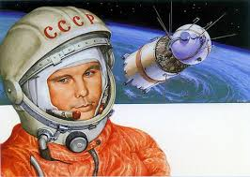

Слайд 3:С.П.Королев. Здесь изображен первый конструктор, создавший ракету для Гагарина. Благодаря его упорству, уму и была создана первая ракета.

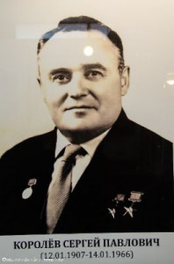

Слайд 4: Вид земли из космоса. Посмотрите, ребята, как выглядит наша земля из космоса. Именно такой видят ее космонавты, когда летают в космос. Она очень красивая.
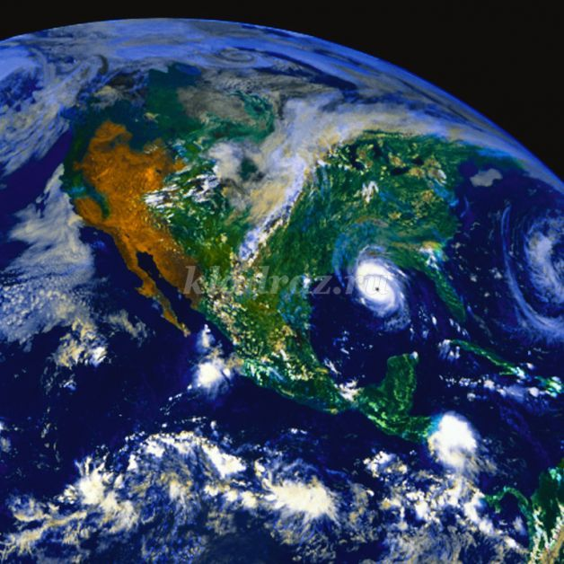

Слайд 5: Белка и Стрелка. Первыми в космос полетели не люди, а животные. Вот именно эти собаки побывали в космосе.

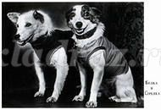

Слайд 6: Вот так выглядят космонавты, выходящие из ракеты. На космонавте особая одежда, которая защищает его от сильного холода в космосе и помогает ему дышать. А еще есть особенный шланг, необходимый для того, чтобы космонавт мог вернуться назад, внутрь ракеты.
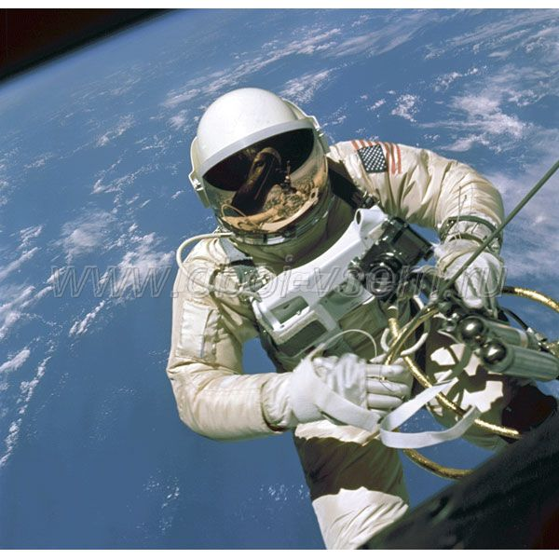

Слайд 7:Это старт ракеты с космодрома.
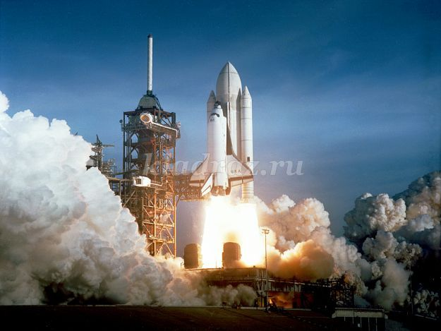

Слайд 8:Терешкова В. Это первая из женщин, побывавших в космосе. Её зовут Валентина Терешкова.
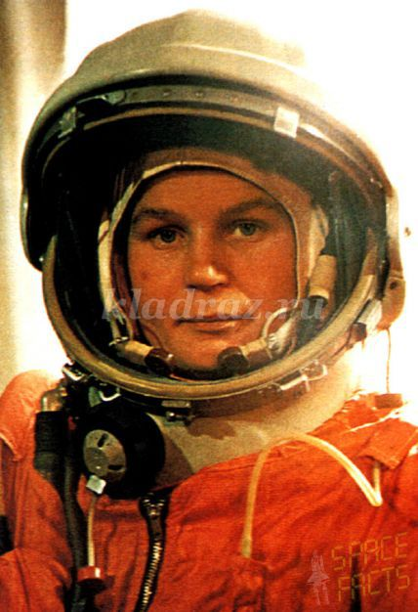

Слайд 9: МКС. Это международная космическая станция. Международная - потому, что здесь бывают космонавты не только из России, но и из других стран. Здесь они живут по нескольку месяцев и выполняют научные исследования. Космическая станция означает, что она находится в космосе постоянно. А космонавты прилетают и улетают на космических кораблях.

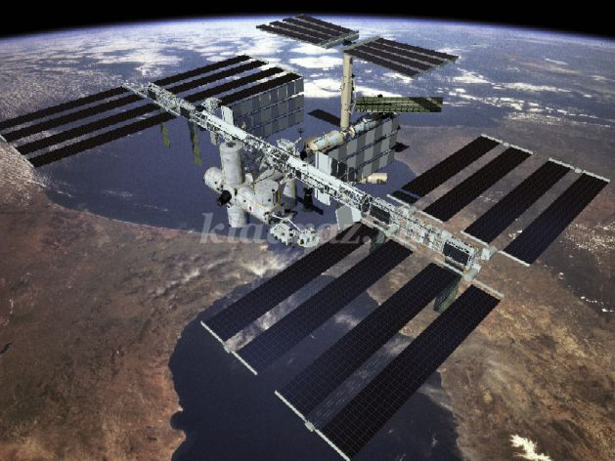

Слайд 10: Тренировка космонавтов. Вот так космонавты тренируются на земле. Для этого придумали много тренажеров.
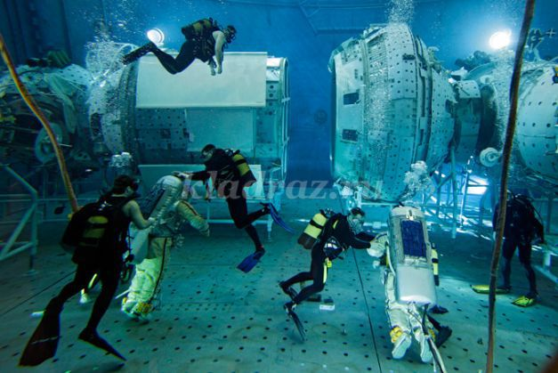
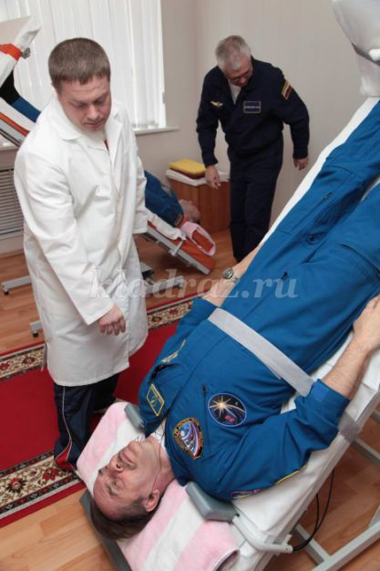
Слайд 11: Дети на зарядке. А вот так тренируются дети, чтоб стать сильными. Возможно, когда они вырастут, смогут полететь в космос.
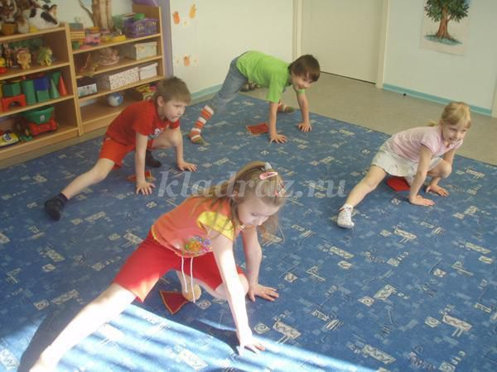

Задание №1 .

